公交江湖︱突破传统的新型公交车站和地铁站设计思路

导读： 在北美城市化进程中，公共交通规划扮演着重要的角色。如今很多北美城市致力于公共交通升级，从而为居民提供安全的，舒适的，便利的交通环境。在传统意义上，升级公交站需要大量的资金和时间的投入，但是Linda Poon 和Angie Schmitt 在文章中提出可以使用Zicla生产的环保，低成本的简易装置品来进行公交站的快速升级。此外，Chris Bateman介绍了多伦多最新地铁站在设计上的大胆尝试——将艺术和建筑相结合创造一个吸引人的交通环境。北美的交通规划中部分侧重点是对公共交通基础设施进行升级，从而给居民提供一个舒适的，安全的，便利的交通环境。公交是北美人民出行的重要交通方式。通过使用环保，低成本的简易装置搭建巴士岛或者凸形公交站不仅可以缩短公交车停靠站的时间，还可以避免骑行者和公交车之间的冲突。
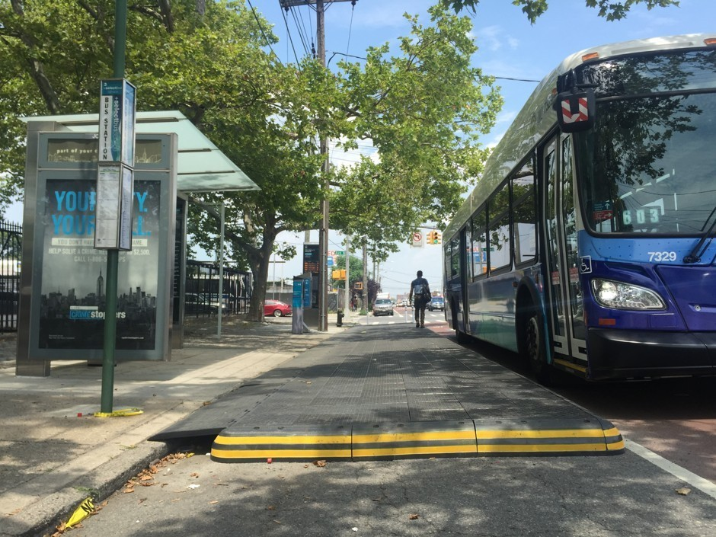图一、在布鲁克林公交站， 凸形公交站的预制装置在取得成功后已经被拆除。不久之后，在原来预设装置的地方将会建造混凝土凸形公交站。图： TransitCenter
一、快速升级公交站成为可能
美国的一些城市为了减少时间和建设成本，正在使用预制的塑料平台进行公交基础设施的试验。
在美国的城市建设中，建设公交基础设施的项目（例如公交专用车道和登车区域）需要进行道路施工。由于道路施工对街道具有破坏性并且花费较高，当地政府一般都不会优先考虑这些项目，即使有证据表明增加乘客流量的关键是改善公交网络。但是道路施工并不是唯一的出路。在美国，一些城市正在向其他城市展示升级公交站可以是短期有效的。
纽约，匹兹堡，洛杉矶和奥克兰正在进行使用再生的塑料板块快速搭建平台的实验。这些平台像拼图一样由塑料板块拼接而成，然后栓入地面。一些平台可以作为巴士岛，为骑行者提供安全通过的空间。一些平台可以作为凸形公交站突出的那部分，从而让公交车在停战的时候不用离开公交专用道。运输专家表示这类平台可以有效得减少公交车停站所花费的时间，大约每一站可以减少5到20秒。
搭建这些平台只需要进行再生材料的组装，而在组装的过程中不需要大型设备。使用再生材料也符合当今环保的主题。位于巴塞罗那的Zicla公司将城市产生的废物进行处理生成一系列产品。这些产品可以用来保护骑行者和行人。
这些公交站不是新加坡正在使用的高科技公交站，不能让你眼前一亮。但是事实是在美国城市有很多亟待改善的公交站，而升级它们需要投入大量的时间和金钱。根据People for Bikes的博客，Zicla出售的平台的单价约为5万美元。对于这些城市来说，城市规划师优先考虑的是那些投入较小的升级方法。
美国城市交通协会城设计高级项目助理Aaron Villere认为淘汰复杂的工程可以做到真正节约成本，例如当城市想要改变路缘线，往外移动留出更多的空间给公交站时。
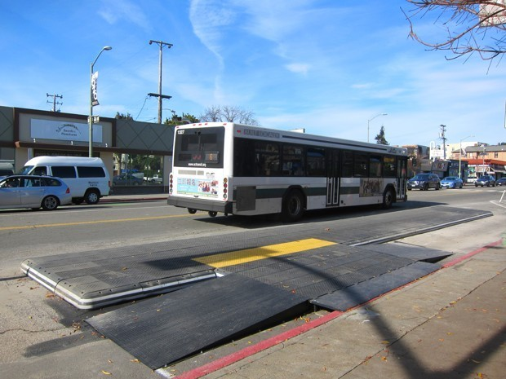
图二、年初在奥克兰和加利福尼亚组装的简易巴士岛。在公交车的行驶速度不被影响的前提下，让骑行者可以在自行车道上安全骑行。图：Zicla
除了拥有较低的成本之外，这类简易平台还具有易移动，易拆卸，易重组的特点，因此城市规划师在进行公交基础设施规划的时候能更加灵活。他们不仅可以用简易平台来测试不同类型的平台，例如巴士岛和集成公交道，还可以测试同一类型的简易平台在不同区域的工作效率。虽然这些简易平台的出现不能解决美国公交运输中出现的所有问题，但是可以作为城市寻找解决方案的起点。
“城市处于亟需升级街道的阶段，而通过五年或者十年的资本投资项目去实现升级的时间成本又太高，” Villere 说，“使用低成本和更灵活的材料使得快速改善街道成为可能。升级街道不再受资金的限制，其模式也便于推广到其他区域。”
事实上，一些项目仍处于测试阶段，以测试其影响力和持久性。在一月份，奥克兰开始测试位于 Telegraph街道上的一些巴士岛。这些巴士岛的建立已经大幅度得改善了街道。据People for Bikes称，巴士岛提高了公交车在街道的行驶速度，而行驶速度的提高导致了公交乘客数量的上升。由于Telegraph街道 在2016年设立自行车道，在该街道上行驶的公交车的行驶速度受自行车道的影响有所减慢。如果试验结果证明巴士岛是有效的，奥克兰城市规划师Sarah Fine在博客上表明，这些简易平台将会在明年被混凝土建造的巴士岛所取代。
与此同时，NACTO称，位于布鲁克林的Utica街道上的简易凸形公交站在证明其可以改善街道后将会在本周被移除。在原来的位置，工程师将会建造一个混凝土凸形车站。
Villere认为向人们展示结果的意义要大于只告诉人们结果。“有时候一些设计的改变可以明显提高服务质量，但是乘客的体验感则更微妙一些”，他说到，“通过语言解释为什么要向外延伸公交站的范围，从而让公交车在行驶过程中，不离开公交车专用道，远不如搭建一个简易可行的平台来证明这个措施在实际生活中可以提高公交车的行驶速度。“
二、通过组装升级公交站
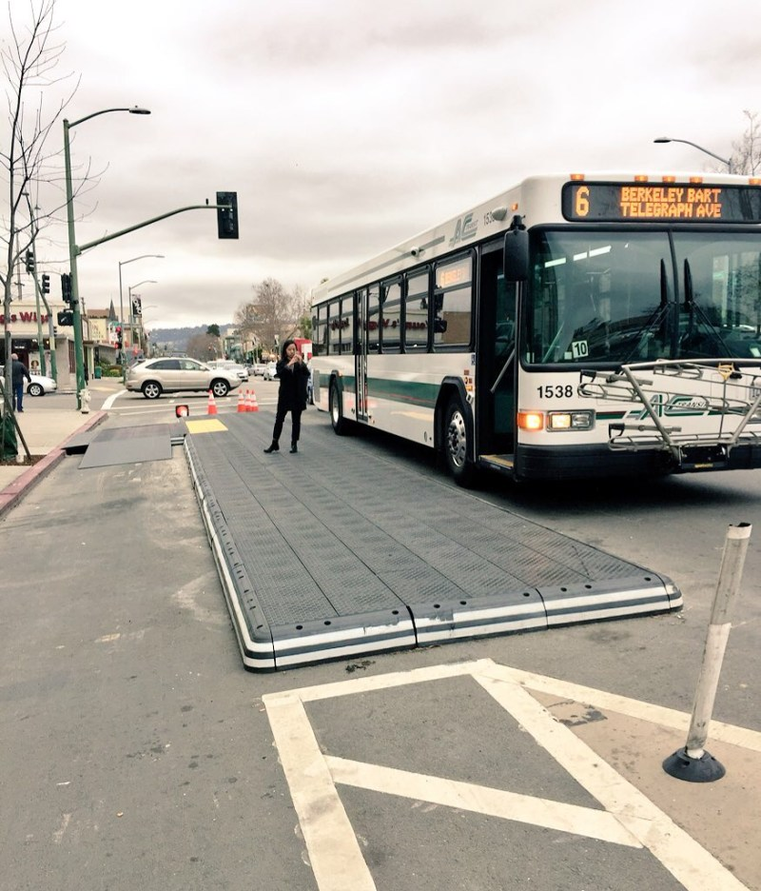
图三、奥克兰使用塑料模块在Telegraph街道搭建了一个公交车站。图片：TransitCenter
凸形公交站和巴士岛将乘车区域设置在紧邻公交车专用道旁边，从而加快了公交车的换乘速度。根据美国城市交通协会的统计，由于公共汽车在换乘的时候不必从车流中驶出和驶入，每一站的换乘时间可以节约5到20秒。在整个公交路线中，每站节约的时间叠加起来是相当可观的。
一些城市不想花费大量时间去建造混凝土凸形公交站。为了更快得改善公交系统，它们正在使用由西班牙Zicla公司生产的低价卡入式塑料平台。纽约，匹兹堡和奥克兰正在使用Zicla的产品，来加快凸形公交站的实施。
在奥克兰的Telegraph街道，城市规划师沿着自行车道搭建了巴士岛来减少骑行者和公交车之间的冲突。如果没有巴士岛，当公交车停站时，骑行者前行需要绕过公交车。
不同于混凝土巴士岛（搭建需要花费数天或者数周时间），模块巴士岛的组装只需要几个小时。“这些模块巴士岛的成本很低，并且可以在一天内就拆除。”运输中心的Jon Orcutt说，“位于奥克兰的一个模块巴士岛的花费大约是20000美元。”
Zicla的产品符合ADA标准。这类产品的一侧轻微隆起与人行道连接。例如位于Telegraph街道的巴士岛通过行走通道和人行道连接。骑行者前行时可以无障碍通过这个由行走通道产生的小坡道。
根据媒体的报道，奥克兰正在评估位于Telegraph街道上的塑料巴士岛，并且着眼于更广泛的应用，“因为这些塑料巴士岛比混凝土巴士岛更便宜，组装的速度也更快。”
匹兹堡也使用Zicla产品来提高Liberty街道上的公交车换乘速度。该街道位于市中心，多条公交线路汇合于此。 这些平台是18个月试点项目的一部分。
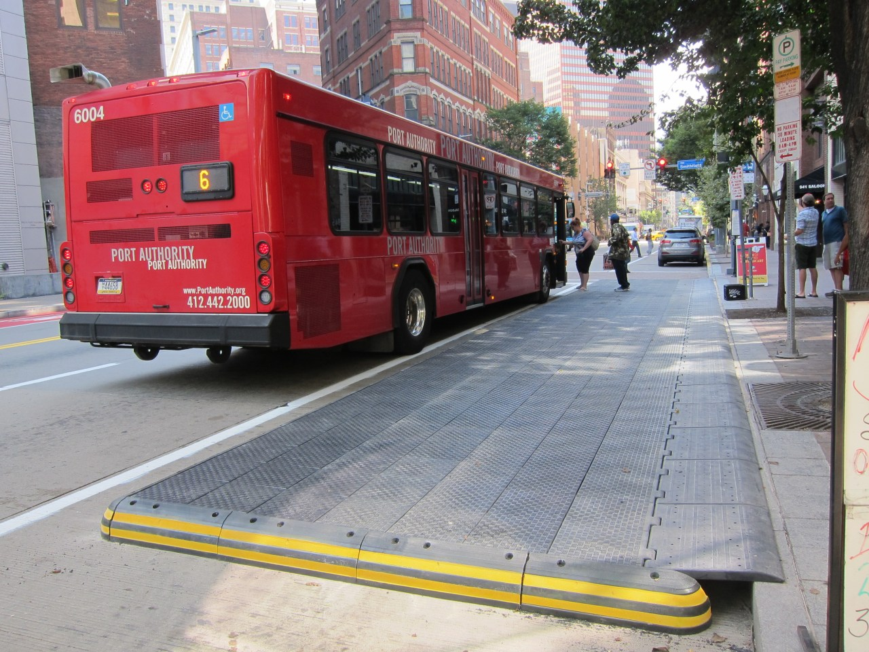
图四、匹兹堡的Liberty街道。图片：Zicla
纽约市在布鲁克林的Utica街道上使用Zicla生产的平台。 Orcutt说，在这些平台顺利过冬后，纽约选择在试用期之后将它们留在原地。
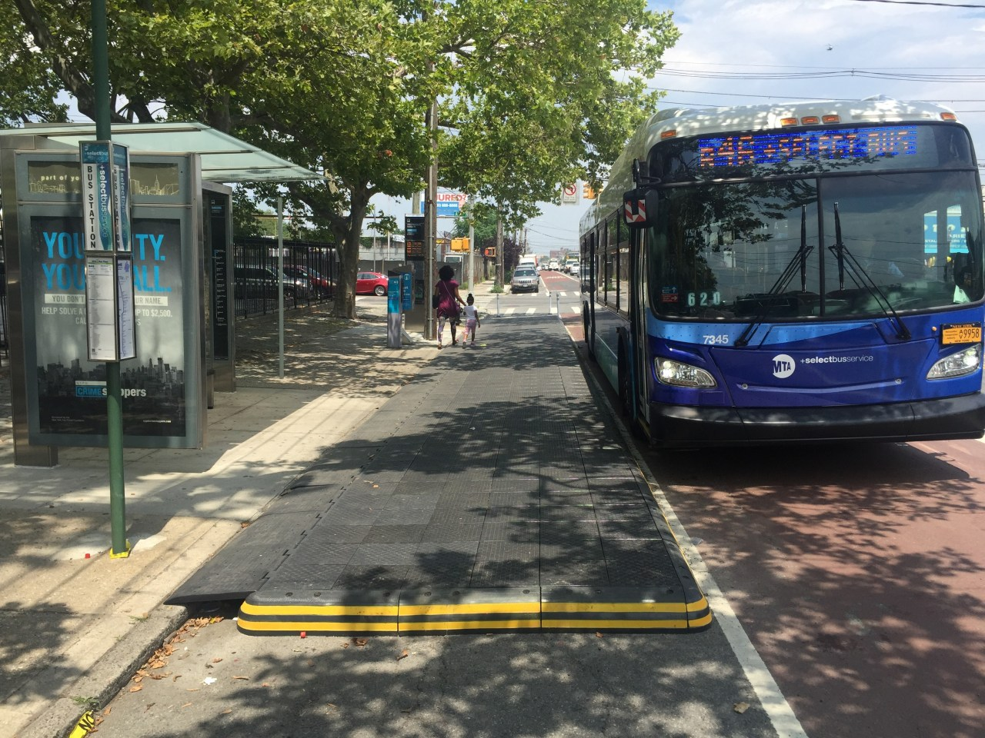
图五、纽约 Utica街道。图片：TransitCenter

